Actividad4_1

Índice

Ejercicio3_1_1
Crea un programa que lee una secuencia de notas (con valores que van de 0 a 10) que termina con el valor -1 y nos dice si hubo o no alguna nota con valor 10. Se ha de controlar que los números estén entre 0 y 10 y que son números enteros.
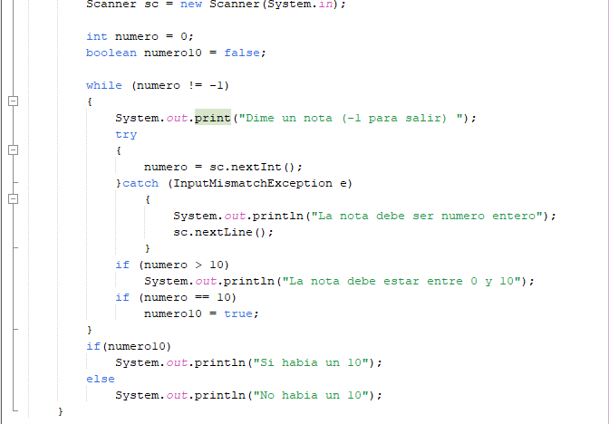
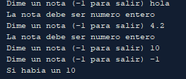

Ejercicio3_1_2.
Crea un programa que suma independientemente los pares y los impares de los números comprendidos entre 10 y 20 ( incluidos ambos), y luego muestra por pantalla ambas sumas.
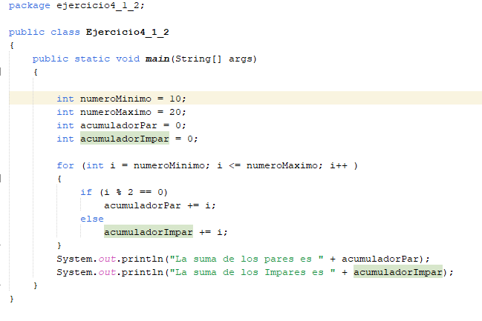
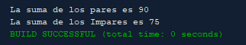

Ejercicio3_1_3.
Crea un programa en el que el ordenador elija al azar un número entre 1 y 100.El usuario deberá intentar adivinarlo introduciendo números por teclado. Después de cada intento, el programa indicará si el número introducido es mayor o menor que el número secreto. El proceso continuará hasta que el usuario acierte. Además, el programa debe comprobar que las entradas sean números enteros y que estén dentro del rango de 1 a 100, ambos inclusive.

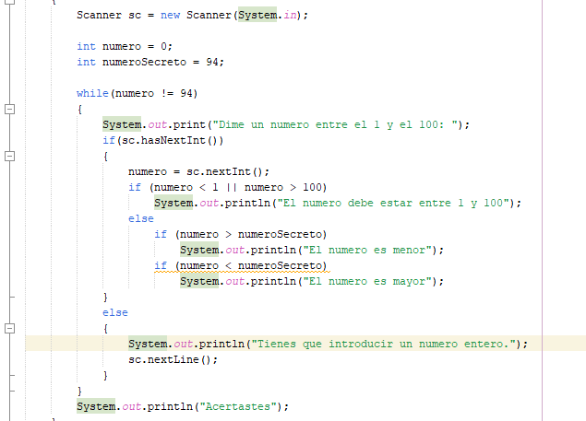
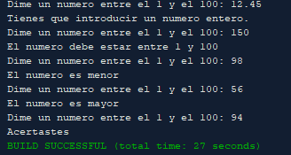

Ejercicio3_1_4.
Crea un programa que dada una cantidad de euros que el usuario introduce por teclado (múltiplo de 5 €) mostrará los billetes de cada tipo que serán necesarios para alcanzar dicha cantidad (utilizando billetes de 500, 200, 100, 50, 20, 10 y 5).

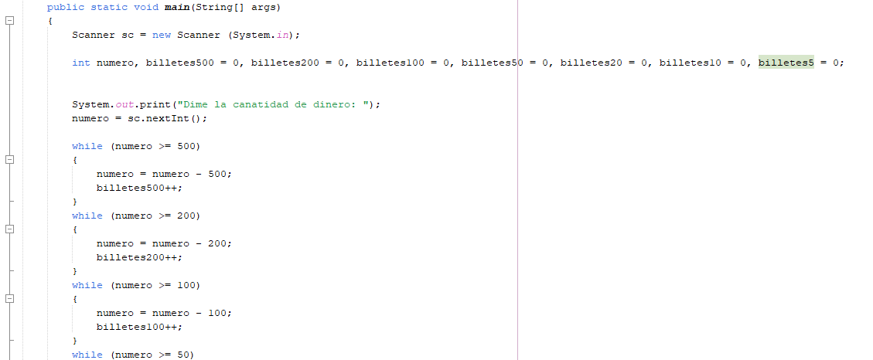
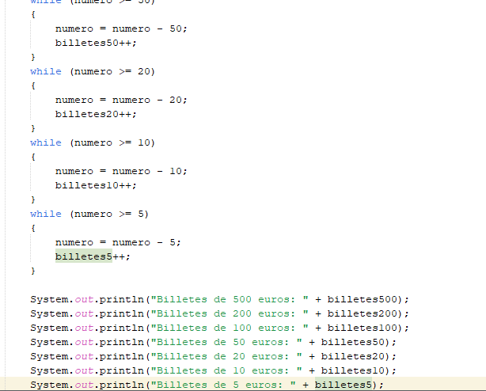
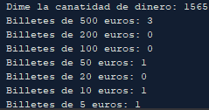

Ejercicio3_1_5.
Crea un programa que te pida una palabra y escriba las letras separadas por espacios

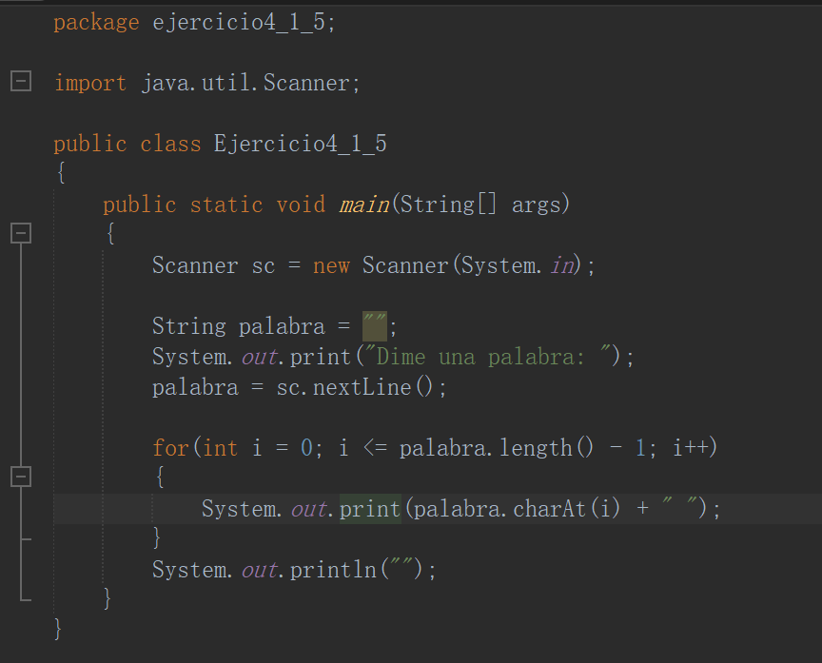
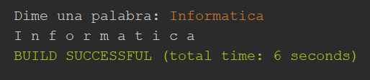

Ejercicio3_1_6.
Crea un programa en JAVA que reciba 5 palabras y luego nos muestre la que tiene una longitud mayor. Si hay más de una palabra con la longitud mayor, se deberá mostrar la primera que aparezca.
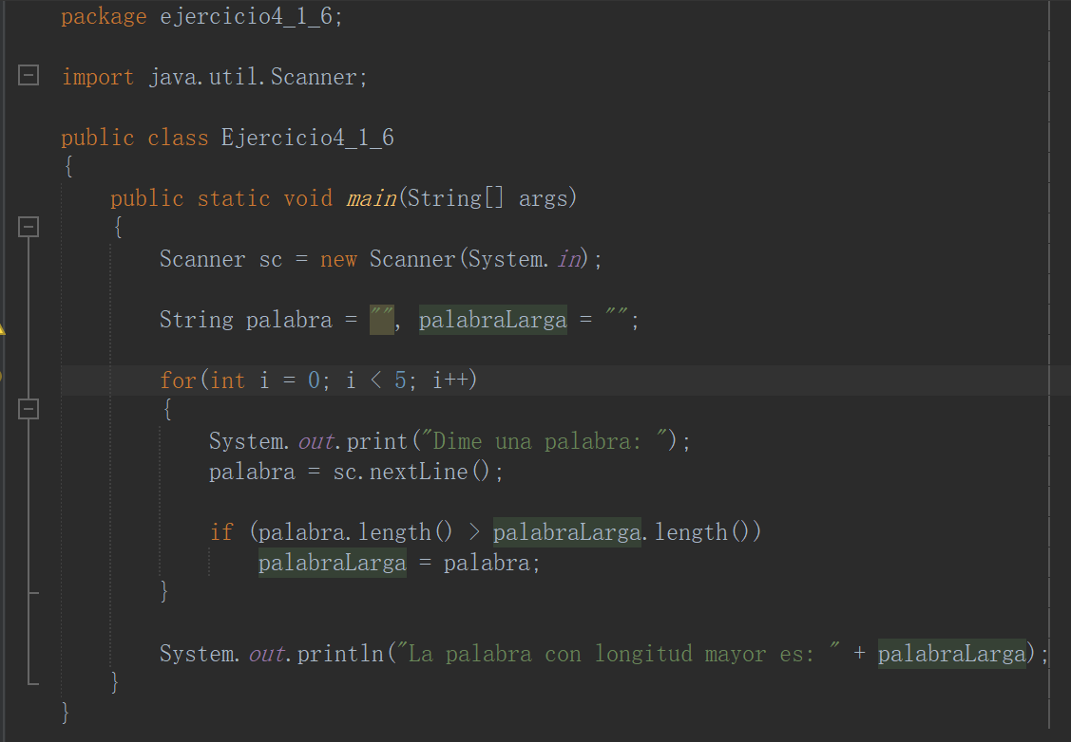
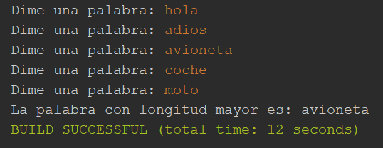

Ejercicio3_1_7.
Crea un programa en JAVA que lea por teclado una cadena de texto e indique la cantidad de palabras que tiene. Consideramos que entre palabras hay un único espacio.

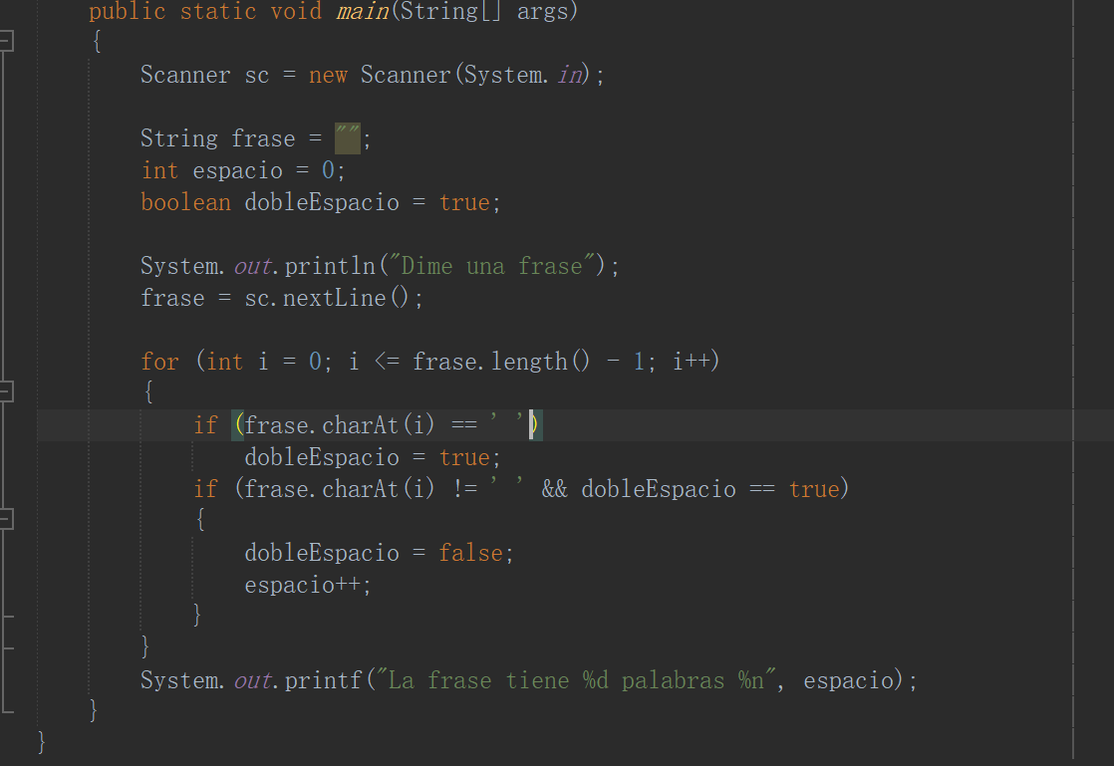
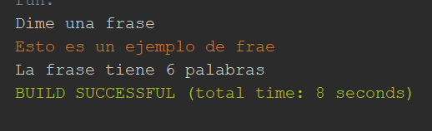

Ejercicio3_1_8.
Crea un programa en JAVA que reciba una palabra por teclado e indique si es un palíndromo. Un palíndromo es una palabra que se lee igual de derecha a izquierda, que de izquierda a derecha.
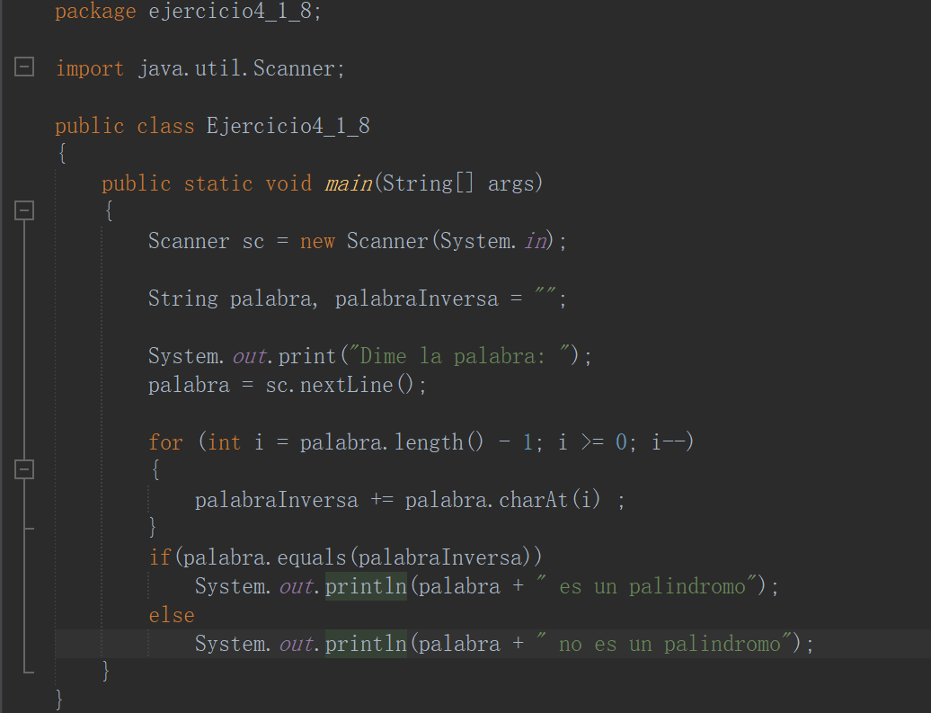
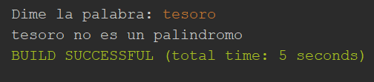

Ejercicio3_1_9.
Escribe un programa en Java que muestre un menú que permita hacer sumas y restas. También en el menú debe de estar la opción de salir. No es necesario controlar tipos erróneos.

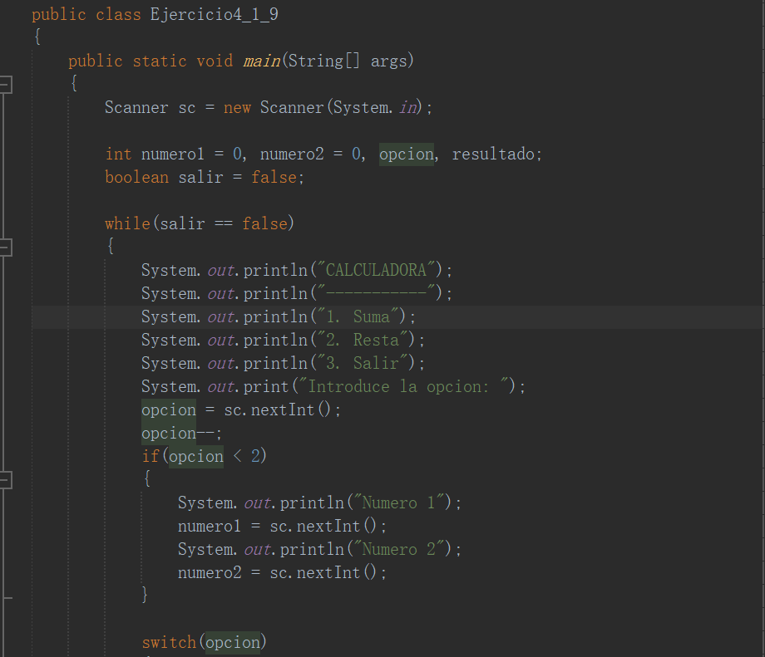
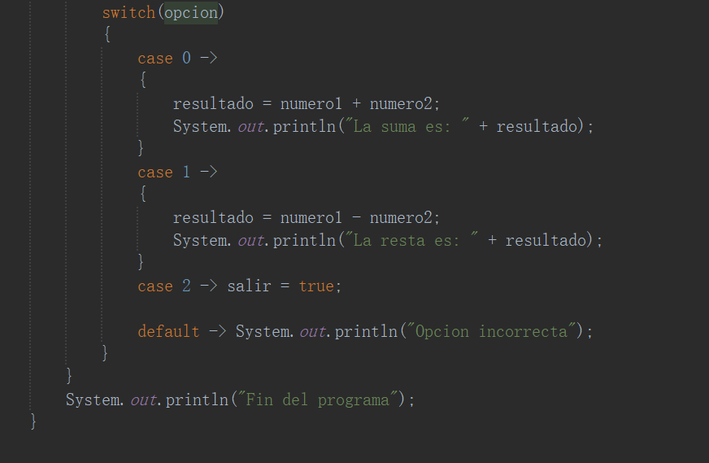

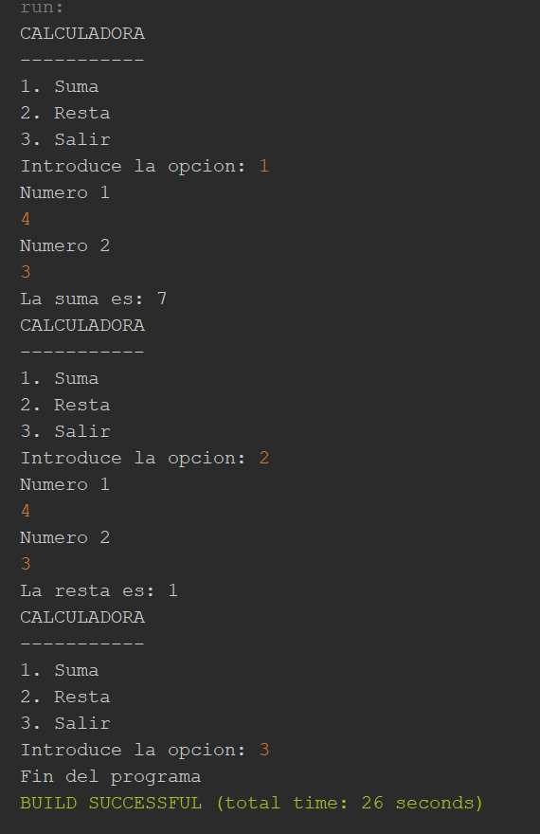

Ejercicio3_1_10.
FOR Muestra la tabla de multiplicar de un número introducido por teclado.
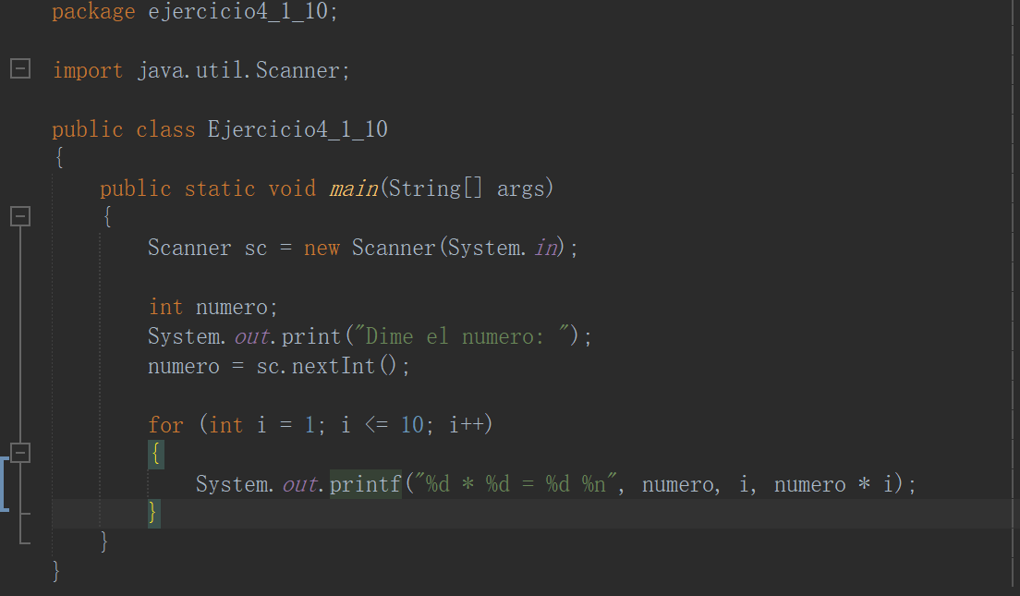
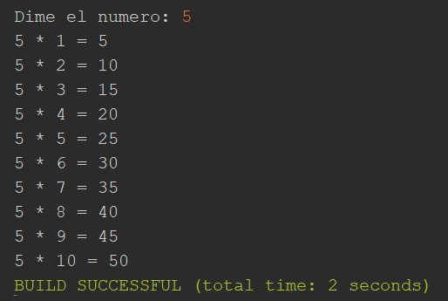

Ejercicio3_1_11.
Realiza un programa que nos diga cuántos dígitos tiene un número introducido por teclado
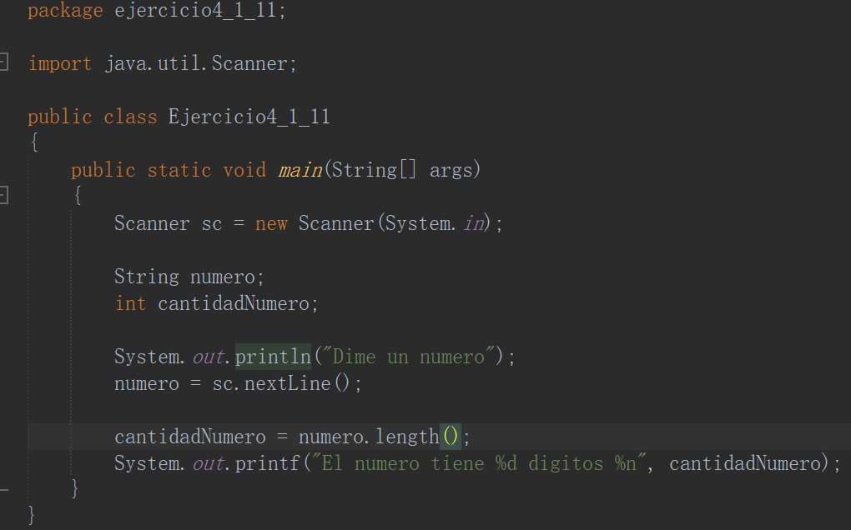
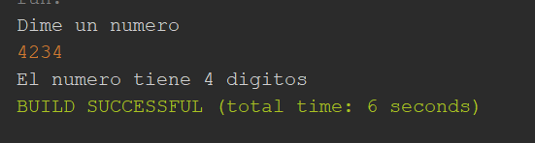

Ejercicio3_1_12.
Escribe un programa que diga cuántos dígitos pares y cuántos dígitos impares hay dentro de un número.
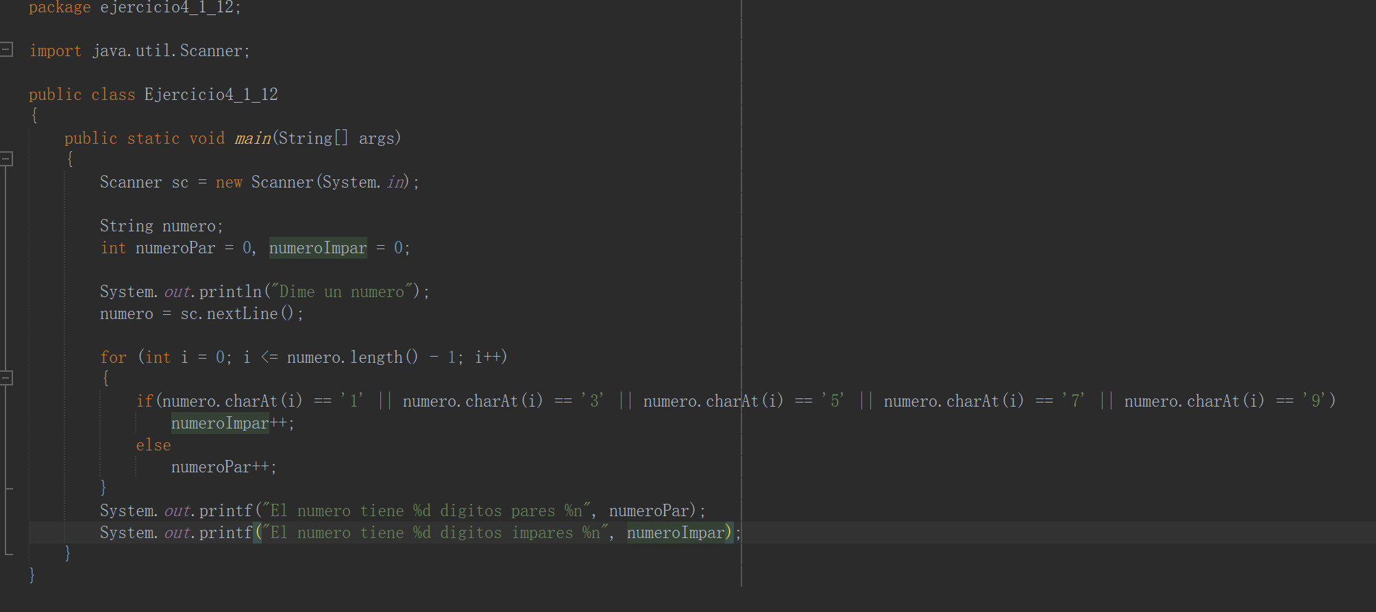
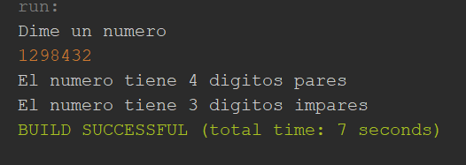

Ejercicio3_1_13.
Crea un programa que pida: • El número de empleados. • El número de días laborables de la semana (por ejemplo, 3). • Luego, solicita las horas trabajadas de cada empleado en cada día, y finalmente muestra: • Las horas totales de cada empleado. • El total general de horas trabajadas por toda la empresa

